
19 agosto 2017, sabato. Riflessioni agostane. Libro di Giuditta cap. 15.

Tu sei la gloria di Gerusalemme.

1 Tutti quelli che erano nelle tende, appena seppero dell’accaduto, restarono allibiti 2 e furono presi da paura e terrore, e nessuno volle più restare a fianco dell’altro, ma tutti insieme, disperdendosi, fuggivano per ogni sentiero della pianura e della montagna. 3 Anche quelli accampati sulle montagne intorno a Betùlia si diedero alla fuga. A questo punto gli Israeliti, cioè quanti tra loro erano abili alle armi, si buttarono su di loro. 4 Ozia mandò subito a Betomestàim, a Bebài, a Coba, a Cola e in tutti i territori d’Israele messaggeri ad annunciare l’accaduto e a invitare tutti a gettarsi sui nemici per sterminarli.
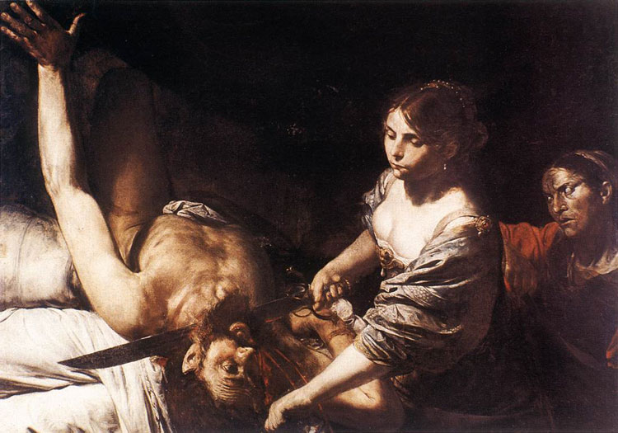
5 Appena gli Israeliti udirono ciò, tutti compatti piombarono su di loro e li fecero a pezzi arrivando fino a Coba. Scesero in campo anche quelli di Gerusalemme e di tutta la zona montuosa, perché anche a loro avevano riferito quello che era accaduto nell’accampamento dei loro nemici. Quelli che abitavano in Gàlaad e nella Galilea li accerchiarono colpendoli terribilmente, finché giunsero a Damasco e nel suo territorio. 6 Gli altri che erano rimasti a Betùlia si gettarono sul campo degli Assiri, si impadronirono delle loro spoglie e si arricchirono grandemente. 7 Gli Israeliti tornati dalla strage si impadronirono del resto e le borgate e i villaggi del monte e del piano vennero in possesso di grande bottino, poiché ve n’era in grandissima quantità.
8 Allora il sommo sacerdote Ioakìm e il consiglio degli anziani degli Israeliti, che abitavano a Gerusalemme, vennero a vedere i benefìci che il Signore aveva operato per Israele e anche per incontrare Giuditta e salutarla. 9 Appena furono entrati in casa sua, tutti insieme le rivolsero parole di benedizione ed esclamarono verso di lei: «Tu sei la gloria di Gerusalemme, tu magnifico vanto d’Israele, tu splendido onore della nostra gente. 10 Compiendo tutto questo con la tua mano, hai operato per Israele nobili cose: di esse Dio si è compiaciuto. Sii per sempre benedetta dal Signore onnipotente». Tutto il popolo soggiunse: «Amen!».
11 Per trenta giorni tutto il popolo continuò a saccheggiare l’accampamento. A Giuditta diedero la tenda di Oloferne, tutte le argenterie, i letti, i vasi e tutti gli arredi di lui. Ella prese tutto in consegna e caricò la sua mula; poi aggiogò anche i suoi carri e vi accatastò sopra tutte quelle cose. 12 Tutte le donne d’Israele si radunarono per vederla e la colmarono di elogi e composero tra loro una danza in suo onore. Ella prese in mano dei tirsi e li distribuì alle donne che erano con lei. 13 Insieme con loro si incoronò di fronde di ulivo: si mise in testa a tutto il popolo, guidando la danza di tutte le donne, mentre seguivano, armati, tutti gli uomini d’Israele, portando corone e inneggiando con le loro labbra.
14 Allora Giuditta intonò questo canto di riconoscenza in mezzo a tutto Israele e tutto il popolo accompagnava a gran voce questa lode.

(in riquadro piccolo) Anomimo (1505) - (riquadro grande) Valentin de Boulogne (1591-1632) - Giuditta e Oloferne (1627-1629 circa), La Valletta, National Museum of Fine Arts.

Esegesi.
La testa di Oloferne, portata da Giuditta, viene appesa alle mura e quando il mattino seguente viene scoperto il cadavere di Oloferne e quando gli uomini dell’esercito vedono sulle mura la testa del comandante sbandano e si danno alla fuga. L’esercito di Betullia esce e sbaraglia con facilità l’immenso esercito assiro. Gli abitanti di Betullia si danno al saccheggio raccogliendo tutto quello che gli assedianti nella fuga precipitosa abbandonano. Giuditta riceve la lode dagli anziani e intona un canto di ringraziamento.
v.2 qui gli assiri provano quello che loro avevano causato (Gdt.2,28); v. 11 gli israeliti saccheggiano per trenta giorni il campo nemico e danno a Giuditta una parte consistente del bottino; v.13. fronde di ulivo: è una usanza greca non ebraica; v. 14 letteralmente ‘inno di confessione’. Il popolo accompagna nel canto procedendo trionfante con Giuditta verso Gerusalemme.

Riflessione.
La Chiesa ha applicato a Maria le lodi che riceve Giuditta: ‘ Tu sei la gloria di Gerusalemme, tu magnifico vanto d’Israele, tu splendido onore della nostra gente’ (Gdt. 15,9) . Tutti conosciamo il ‘Tota pulcra’ che usa esattamente queste parole: ‘“Tu gloria Ierusalem, / Tu laetitia Israel, / Tu onoreficentia populi nostri”.
( “Tu sei il vanto di Gerusalemme, / l’onore di Israele, / la grande insegna onorifica del nostro popolo”.
Non possiamo terminare la lettura del libro di Giuditta senza parlare di Maria.
La devozione verso Maria è radicata fortemente da secoli nella fede e nelle espressioni religiose del popolo cristiano. Proprio questo radicamento (che non è assolutamente da ‘sradicare’) necessità, ai giorni nostri, di una nuova profondità teologica. Mi limito a qualche semplice osservazione ben sapendo che l’argomento meriterebbe più competenza e ragionamenti più diffusi. Sottolineo alcuni punti fermi.
Ogni seria devozione mariana trova la sua ragion d’essere nell’assoluta centralità di Gesù, come Cristo e Signore; è Lui l’unico e insostituibile mediatore. Si usa spesso applicato a Maria il termine ‘mediatrice’; servirebbero così tante precisazioni che è bene lasciarlo cadere. Esiste un solo Mediatore ed è Gesù e proprio il primo frutto della sua mediazione è la santità di Maria, Immacolata fin dal suo concepimento.
Il primato indiscusso di Gesù fa sì non dobbiamo concepire Maria quasi a metà strada tra noi e Dio: lei è totalmente dalla nostra parte perché è una creatura umana come noi.
D’altra parte la ‘piena di Grazia’ è così splendente e santa da essere l’immagine perfetta della Chiesa. Maria è l’immagine della Chiesa santa; noi, quando pecchiamo, siamo l’immagine della Chiesa peccatrice. Maria è la figura della Chiesa quando la Chiesa ama Gesù con tutto il cuore ed è, perciò, perfettamente combaciante con lui. Il massimo di questa unità tra Gesù e la Chiesa e quindi il momento più alto in cui Maria vive la Chiesa con noi, è la celebrazione dell’Eucaristia e degli altri sacramenti; Maria, come Madre e Maestra, è presente anche nell’annuncio della Parola.
Parlare di Maria e pensare a Maria è corretto quando non aggiunge nulla a Gesù e non lo avvicina a noi. Gesù è già vicino a noi…che più non si può. Se mai possiamo dire che Gesù è vicino a Maria e a noi, ma…’il più piccolo nel regno dei cieli è ‘il più grande di tutti’.
Maria è madre e spesso questo suggestiona al punto che quasi da avere più confidenza e fiducia in Maria che in Gesù; è come se, avendo ‘vergogna’ di chiedere al padre, si chiede alla madre di intercedere. Gesù vive dentro di noi e non c’è nessuno con cui avere una confidenza così grande, nemmeno con Maria.

La riflessione conciliare ha posto bene in evidenza il ruolo di Maria nel Corpo di Gesù che è la Chiesa (tutta intera: quella della ‘terra’ e quella del ‘cielo’). Essa è accanto a noi come modello e guida e ci assiste con la sua intercessione. Maria è guida e modello perché ha accolto la Parola di Gesù come nessun altro dandogli ‘carne umana’, ed è modello di ascolto perché stava ai piedi della Croce; a lei Gesù ha affidato il nostro cammino verso di Lui crocifisso. Maria ci accompagna verso la Croce di Gesù e non aggiunge nulla alla Croce di Gesù.
C’è un ultimo punto importante: Maria, immagine della Chiesa ne esalta il ‘principio mariano’; nella Chiesa c’è un ‘principio petrino’ e un ‘principio mariano’; cioè un aspetto istituzionale, giurisdizionale e di autorità ( principio petrino) e c’è un aspetto accogliente, spirituale, libero e materno (principio mariano). Ovviamente i due ‘principi’ non sono affatto in alternativa ma sono così legati che l’uno rende vero l’altro. E’ indubbio che il principio petrino tende a prevalere: è il rischio legato per ‘essenza’’ alla sua natura, ma proprio il principio mariano dovrebbe impedire che questo avvenga. Maria, che ha concepito per opera dello Spirito santo, sa bene come pregare perché il ‘principio mariano’ non venga mai meno nella Chiesa di suo Figlio.
Una bella, intelligente e forte devozione a Maria non può che sfociare in un appassionato, libero, intelligente e profondo amore per la Chiesa. Oggi ce n’è più che mai bisogno di fronte all’incapacità di molti (anche prelati importanti) di amare la Chiesa e rispettarla nel cuore dei ‘poveri cristiani’, ubbidienti alla Parola e quindi capaci di seguire … ‘camminando in piedi’ coloro che hanno il servizio della guida.

